Dendrocronologia – metodă de investigare
Principiile dendrocronologiei

Ca orice ştiinţă dendrocronologia este guvernată de un set de principii sau
“reguli ştiinţifice”. Unele dintre aceste principii au început să se contureze cu mult
timp în urmă, ca de exemplu “Principiul uniformităţii” apărut în 1785, sau mai recent, cum este “Principiul sistemului de creştere al arborilor”, formulat în 1987. Unele principii sunt specifice doar dendrocronologiei în timp ce altele, cum este “Pincipiul răspunsului (replicaţiei)”, sunt de bază în multe ştiinţe.

Toţi cercetătorii inelelor de creştere trebuie să ţină cont de aceste principii
atunci când doresc ca cercetarea lor să nu eşueze. De asemenea, înainte de a înţelege
principiile, este nevoie să cunoaştem definiţiile unor termeni des folosiţi în cercetarea inelelor de creştere.

Dendrocronologia: (dendron = arbore, chronos = timp, logos = cuvânt care înseamnă ştiinţa …) este ştiinţa care foloseşte datarea inelelor de creştere (anul lor exact de formare) pentru a analiza în spaţiu şi timp procesele din ştiinţele naturii şi ale societăţii (după Henri D. Grissino-Mayer). Se observă din această definiţie că metoda dendrocronologică este folosită în multe domenii, motiv pentru care s-au conturat multe alte ştiinţe interdisciplinare, bazate pe ea.

Inelul de arbore (inel de creştere): este un strat de celule lemnoase produs
de arbore sau arbust într-un an, de obicei constând dintr-o bandă mai groasă de celule formate la începutul sezonului de vegetare, numite lemn timpuriu, şi o bandă mai subţire de celule, produse spre sfârşitul sezonului de creştere, care formează lemnul târziu. Începutul formării lemnului timpuriu şi sfârşitul formării celui târziu este o perioadă în care se formează un inel anual, care de obicei se extinde în jurul întregii circumferinţe a arborelui.

Cronologia inelelor arborilor: este alcătuită dintr-o serie de măsurători ale proprietăţilor inelelor, cum este lăţimea sau densitatea maximă a lemnului târziu, care au fost transformate în indici adimensionali, numiţi indici de creştere, printr-un proces de standardizare (prelucrare statistică). O cronologie a inelelor reprezintă deci o abordare a creşterii în fiecare an în comparaţie cu creşterea medie. De exemplu, un
indice de creştere cu valoarea de 0,75 (75 sau 750) pentru un an dat, indică o creştere
sub normal atunci când creşterea medie corespunde unui indice de 1, 100 sau 1000).

Standardizarea: este un proces care înlătură variaţiile nedorite dintr-o perioadă de timp în care au fost măsurate proprietăţile inelelor de creştere, prin raportarea măsurătorilor propriu-zise la valorile prezise de ecuaţiile statistice, ecuaţii care se referă la creşterea arborilor de-a lungul timpului în funcţie de vârstă. De obicei acest proces încearcă să înlăture tendinţa de creştere datorată procesului fiziologic normal de creştere în funcţie de vârstă şi schimbărilor din împrejurimile comunităţii forestiere.

PRINCIPII

Cele şapte principii prezentate mai jos sunt de bază în dendrocronologie, ele
fiind formulate de Henri D. Grissino-Mayer:

1. Principiul uniformităţii
Acest principiu susţine că procesele fizice şi biologice de mediu actuale sunt reflectate de modul actual de creştere al copacilor, iar acest lucrutrebuie să fi fost operaţional şi în trecut. Cu alte cuvinte „prezentul este cheia trecutului” lucru original susţinut de către James Hutton în 1785. Dendrocronologia adaugă o nouă tendinţă acestui principiu: „trecutul este cheia viitorului”. Cu alte cuvinte, ştiind condiţiile de mediu din trecut prin analizarea lor în inelele de creştere ale arborilor, putem prezice mai bine şi/sau gestiona asemenea condiţii de mediu în viitor. Astfel cunoscând ce relaţie climat – creştere arbori există în secolul XX, putem reconstitui bine climatul pentru inelele de creştere ale arborilor în perioade în care nu avem înregistrări ale cantităţilor de precipitaţii

2. Principiul factorilor limitativi
Acest principiu susţine că rata de dezvoltare a plantelor este influenţată de variabilele de mediu cu caracterul cel mai limitativ dintr-o regiune. De exemplu, precipitaţiile sunt de obicei factorul cel mai limitativ pentru creşterea plantelor în climatele aride şi semiaride. În aceste regiuni creşterea arborilor nu poate decurge repede decât dacă cantitatea de precipitaţii permite acest lucru. Când sezonul este mai ploios inelele de creştere vor fi mai groase, deci grosimea este o funcţie a cantităţilor de precipitaţii.
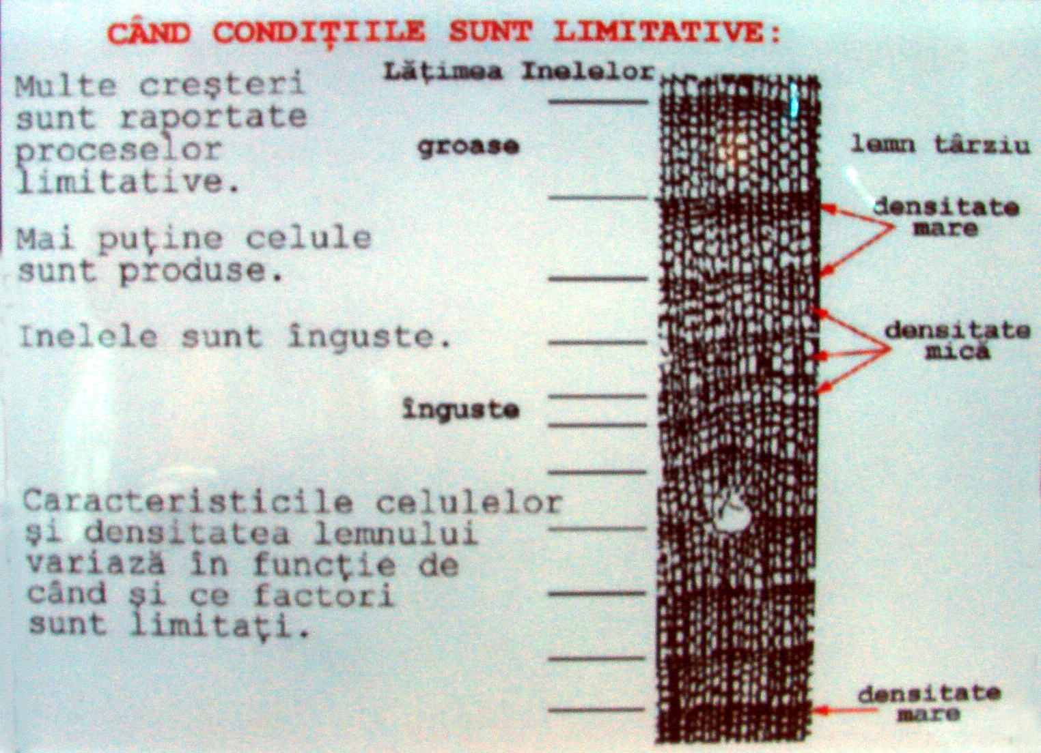
- Factorii limitativi ai creşterii
arborilor se oglindesc în aspectul inelelor de creştere

În alte locuri, nu precipitaţiile sunt cel mai limitativ factor în creşterea plantelor. De exemplu, la latitudini mari, temperatura este adesea cel mai limitativ factor în creşterea arborilor. În alte situaţii factorul limitativ poate să fie altul, non-climatic. În timp ce precipitaţiile reprezintă cel mai limitativ factor în climatele semiaride, efectul precipitaţiilor scăzute poate fi accentuat şi de un bun drenaj al solurilor (ex. soluri nisipoase care nu reţin apa necesară creşterii plantelor).

3. Principiul sistemului de creştere al arborilor
Acest principiu consideră că o serie de inele de creştere dintr-un arbore poate fi descompusă în sisteme de factori de mediu, umani şi naturali, amândouă categorii afectând modelul de creştere în timp. De exemplu inelul de creştere R, din anul t esteo funcţie a unui sistem de factori:
Rt = At + Ct + D1t + D2t + Et
A – vârsta arborelui, care influenţează creşterea inelelor; este un proces fiziologic normal; cu cât arborele este mai vârstnic cu atât creşterea va fi mai lentă;
C – climatul din anul t;
D1 – factorii perturbatori intrinseci, din interiorul sistemului forestier (ex. căderile de arbori într-o pădure);
D2 – factorii perturbatori extrinseci, din exteriorul sistemului forestier (ex. o invazie de insecte care produce o reducere o frunzişului copacilor şi cauzează reducerea ratei de creştere a acestora, influenţe antropice);
E – procese întâmplătoare, care nu pot fi prezise şi generează erori. Literele greceşti din faţa variabilelor D1 şi D2 pot să aibă valoarea „0” pentru absenţa sau „1” pentru prezenţa factorilor perturbatori. Deci, pentru a scoate în evidenţă caracteristicile de mediu pe care dorim să le studiem, uni factori pot fi minimizaţi. De exemplu, pentru a scoate în evidenţă condiţiile climatice, tendinţa de creştere în funcţie de vârstă poate fi eliminată prin standardizare, iar copacii şi arealele selectate pentru analiză trebuie să fie în zone puţin afectate de factori perturbatori intrinseci sau extrinseci.

4. Principiul amplitudinii ecologice
Acest principiu consideră că specia de arbore care va fi cea mai sensibilă la schimbările factorilor de mediu se află la limita latitudinală sau altitudinală a arealului său de ocurenţă (de vegetare). De exemplu, specia Pinus ponderosa are cea mai largă răspândire dintre toate speciile de pin din America de Nord, crescând în condiţii de mediu diverse, deci are o amplitudine ecologică mare. Invers, gigantul Sequoia (Sequoiadendron giganteum) creşte în arii restrânse, pe pantele vestice ale Sierrei Nevada în California, deci această specie are o amplitudine ecologică mică.

Acest principiu este important deoarece speciile de arbori folosite în dendrocronologie se găsesc adesea la marginea arealului lor natural de răspândire. Diagrama din figura 3 prezintă diferite tipuri de păduri din America de Nord în funcţie de etajarea altitudinală pe pantele munţilor. Pentru a scoate foarte bine în evidenţă evoluţia climatului în inelele de creştere ale speciei Pinus ponderosa, trebuie să prelevăm eşantioane din arborii care se află la limita altitudinală cea mai joasă de răspândire naturală, în jur de 2130 m pentru această specie.

5. Principiul locului (sitului) de selecţie.
Acest principiu consideră că arealele de prelevare a eşantioanelor în dendrocronologie pot fi identificate şi selectate bazându-ne pe un criteriu care spune că seriile de inele de creştere produse trebuie să fie senzitive la schimbările factorilor de mediu studiaţi. De exemplu, arborii care răspund bine la condiţiile de secetă sunt de obicei întâlniţi acolo unde aportul de apă provenit din precipitaţii este limitat, ca de exemplu pe rocile golaşe, sau în sectoarele de creastă montană. Deci, un dendrocronolog care este interesat de perioadele de secetă din trecut va lua intenţionat eşantioane din arborii care trăiesc în locuri cu condiţii limitative în ceea ce priveşte cerinţele de apă. Eşantioanele prelevate din arbori care trăiesc în zone de joasă altitudine, locuri umede, nu vor prezenta inele de creştere senzitive la deficitul de precipitaţii. Dendrocronologul trebuie să selecteze arealele de prelevare a eşantioanelor astfel încât să maximizeze semnalele de mediu care se doresc a fi investigate. În figura 4, copacul din stânga creşte într-un mediu echilibrat pentru el, producând astfel serii de inele complacente de creştere, în timp ce arborele din dreapta vegetează în condiţii restrictive, iar seria de inele generată este senzitivă.
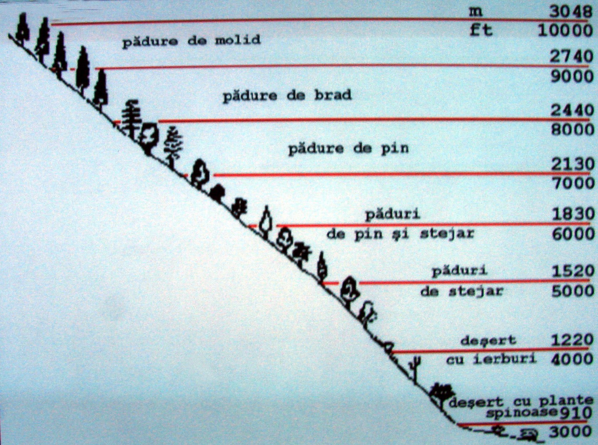

Tipuri de păduri în funcţie de etajarea altitudinală pe pantele munţilor

6. Principiul interdatării (corelării inelelor de creştere)
Este principiul de bază al dendrocronologiei, el fiind fundamentat în anul 1904 de către astronomul american Andrew Ellicott Douglass, considerat părintele acestei ştiinţe. El a demonstrat că aspectul inelelor de creştere sau alte caracteristici ale acestora (de exemplu densitatea) permit corelarea între inelele ce provin din serii diferite, care din punct de vedere temporal se pot suprapune numai pe o anumită porţiune. Acest lucru este posibil deoarece se poate stabili cu exactitate anul în care unele inele au fost formate: de exemplu o secvenţă de inele foarte subţiri urmată apoi de unele foarte groase. Dacă această variaţie este descoperită în două probe diferite din punct de vedere temporal atunci, prin interdatare, va lua naştere o serie rezultantă mai lungă. De exemplu, putem data construirea unei clădiri vechi prin corelarea aspectului inelelor de creştere prelevate din clădire cu inelele de creştere ale copacilor aflaţi în viaţă. Fără precizia dată de interdatare, datarea cu ajutorul inelelor de creştere nu ar fi mai mult decât o simplă numărare de inele.
7. Principiul răspunsului
Acest principiu susţine că schimbările de mediu investigate pot fi maximizate (bine evidenţiate) şi erorile pot fi minimizate (sau înlăturate) prin prelevarea mai multor probe din acelaşi arbore şi prin studiul mai multor arbori din acelaşi areal. Studiul mai multor eşantioane din acelaşi copac reduce erorile datorate variabilităţii creşterii inelelor într-un arbore, cu alte cuvinte se reduc erorile datorate semnalelor de mediu ciudate, nedorite, ce pot să apară doar la un copac. Cercetarea unui număr mai mare de arbori dintr-un areal, precum şi a mai multor areale dintr-o regiune, asigură o minimizare a erorilor ce pot fi generate de factori de mediu neluaţi în considerare, cum poate fi, de exemplu, poluarea aerului.

Bibliografie
- Chirica, Vasile ;i Boghian, Dumitru, Arheologia preistorică a lumii. Paleolitic-Mezolitic, Editura Helios, Iaşi, 2003.
- Sandu, Ion, Prof. Univ. Dr., Sandu, Irina, Crina şi Saanen, van Antonia, Expertiza ştiinţifică a operelor de artă, volumul I, Editura Trinitas, Iaşi,1998.
- * Aplicaţii informatice utile în cercetarea silvică. Programul CAROTA şi programul PROARB , Revista Pădurilor, nr. 2, 1999.

